- Geometrische Zustandsdichte (LDOS) im Moiré‑Graphen
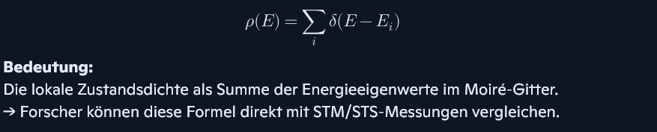

- Resonanzkopplung über GaN
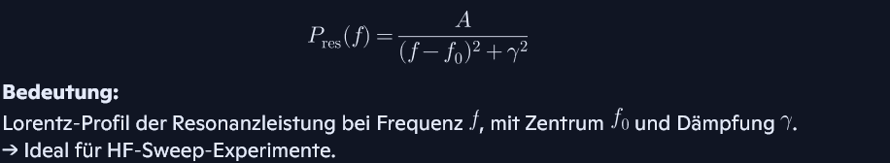

- Relaxationszeit im Fe‑Al₂O₃‑Kern


- Elektronenmobilität im Cu‑CNT‑Hybrid
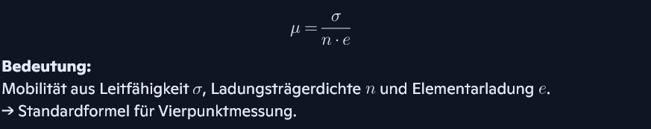

- Wärmeleitfähigkeit des BN‑Casing
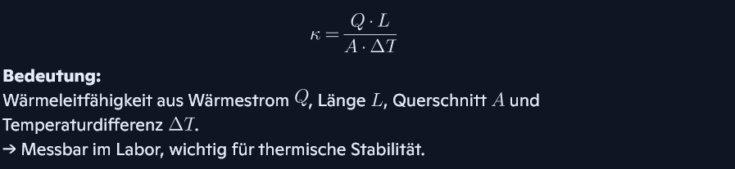

Formeln mit Kontext & Messvorschlägen (CE‑Version 1.2)

- Lokale Zustandsdichte im Moiré‑Graphen
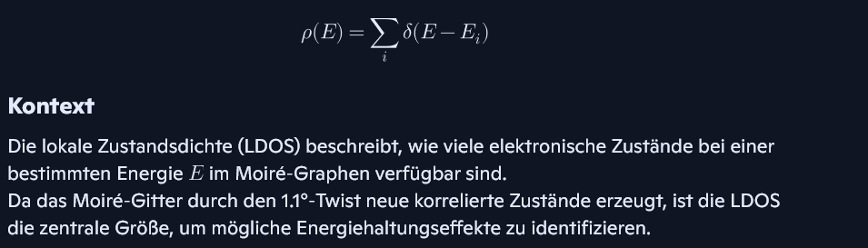

Messvorschlag
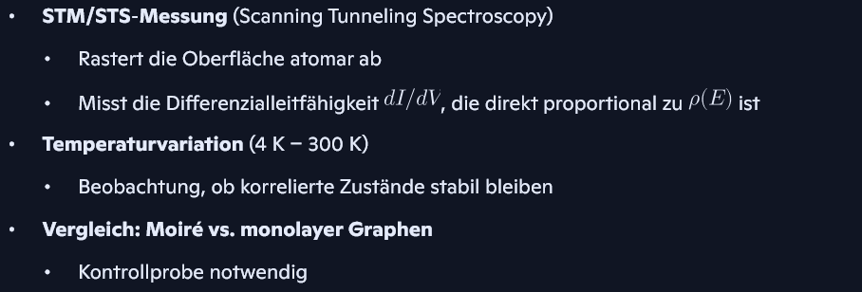

- Resonanzkopplung über GaN
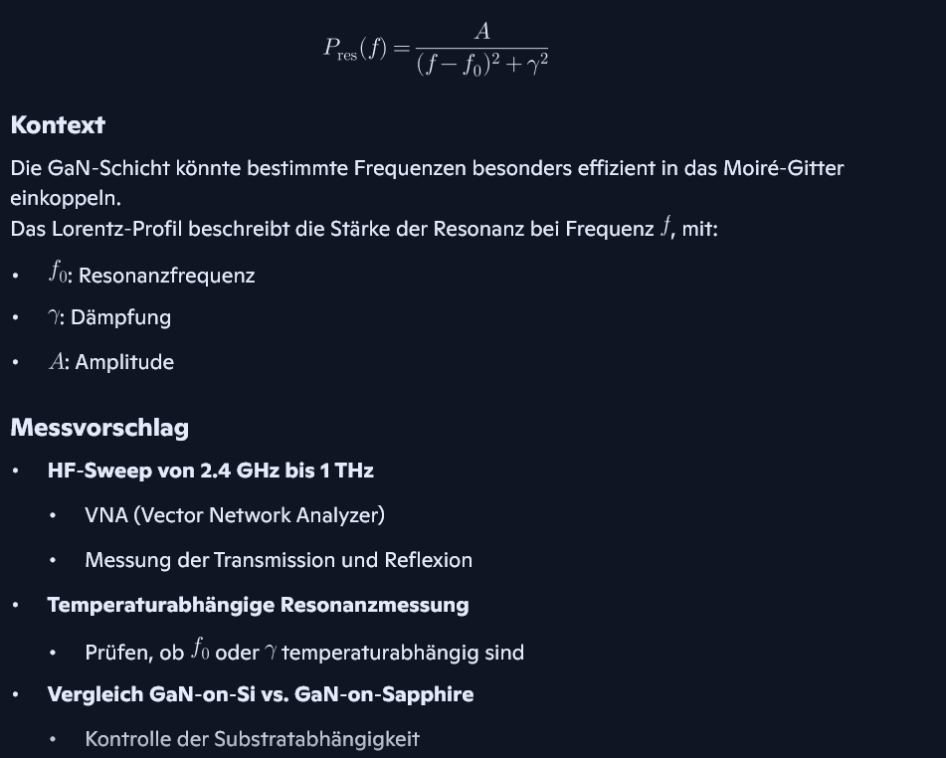
- Relaxationszeit im Fe‑Al₂O₃‑Kern
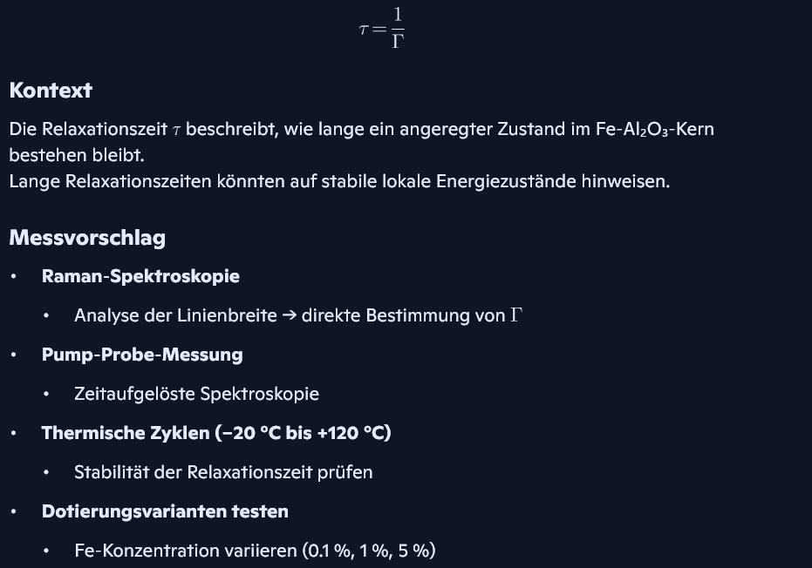

- Elektronenmobilität im Cu‑CNT‑Hybridleiter
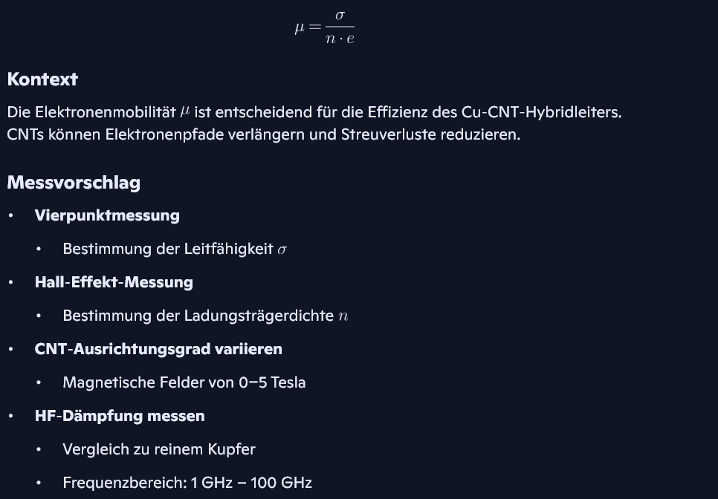

- Wärmeleitfähigkeit des BN-Casing
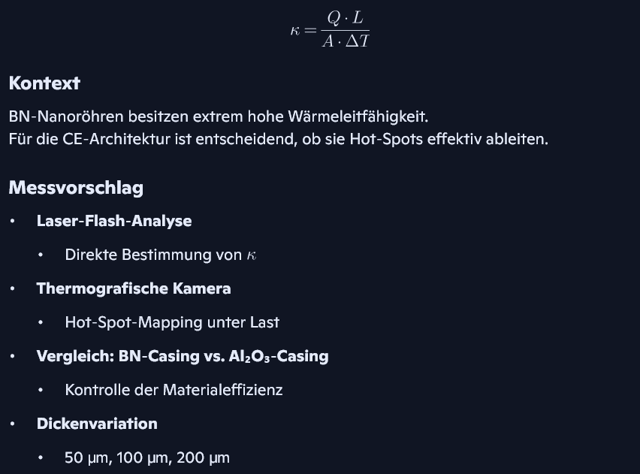

(Das Bild kann Schreibfehler enthalten!)
